МИНИСТЕРСТВО НАУКИ И ВЫСШЕГО ОБРАЗОВАНИЯ
РОССИЙСКОЙ ФЕДЕРАЦИИ
Федеральное государственное бюджетное образовательное учреждение высшего образования
НОВОСИБИРСКИЙ ГОСУДАРСТВЕННЫЙ
ТЕХНИЧЕСКИЙ УНИВЕРСИТЕТ
Факультет бизнеса
Кафедра экономической информатики

ОТЧЁТ О ВЫПОЛНЕНИИ
ЛАБОРАТОРНОЙ РАБОТЫ № 3
Реализация жизненного цикла выдачи книги
по дисциплине
«Разработка программных приложений»

Направление подготовки 38.03.05
Бизнес-информатика

Выполнила  Студентка группы ФБИ-32 | Проверила  Преподаватель
Арышева А.Ю.  Подпись __________ | Ершова К.А.  Подпись __________

Дата сдачи __________ Дата защиты __________

Новосибирск 2026

1 Цель и задачи работы
Цель работы — формализовать жизненный цикл выдачи книги, описать процесс библиотеки в нотации BPMN 2.0 и реализовать его средствами Python с использованием паттерна «Состояние». Программа продолжает доменную модель лабораторной работы № 2 и предоставляет веб-интерфейс, HTTP API и конфигурацию запуска в Docker.
Для достижения цели определены роли и правила процесса, построены схема BPMN и диаграмма состояний UML, составлены пути процесса и таблицы переходов. Разработаны классы состояний агрегата Loan, прикладной сервис LendingProcess, предикаты шлюзов, управляемые часы и журнал неизменяемых доменных событий. Поведение проверено автоматическими тестами и запросами curl к серверу gunicorn.

2 Предметная область и регламент процесса
Ключевая сущность — заявка и выдача Loan от бронирования до закрытия либо другого конечного исхода. Участники перечислены в порядке: информационная система, библиотекарь, читатель. В пуле «Библиотека» верхняя дорожка отведена информационной системе, следующая — библиотекарю. Ниже расположен внешний свёрнутый пул «Читатель». Администрация принимает переданное дело за границей рассматриваемого процесса.
Таблица 1 — Участники процесса
Роль | Обязанности
Информационная система | Хранит заявки и очередь, отслеживает сроки, рассчитывает штрафы, формирует учебные уведомления и блокирует билет.
Библиотекарь | Проверяет возможность выдачи, выдаёт книгу, принимает возврат, фиксирует осмотр и номер акта.
Читатель | Подаёт заявку, приходит за книгой, запрашивает продление, возвращает книгу, оплачивает штраф.

Бронь действует три рабочих дня. При отсутствии читателя бронь снимается: экземпляр предлагается первому читателю в очереди либо возвращается в доступный фонд. При выдаче проверяются неоплаченные штрафы, просроченные книги и блокировка читательского билета. Если ограничений нет, книга выдаётся на 14 календарных дней.
За два дня до срока система отправляет напоминание. Продление допускается один раз на семь дней при отсутствии очереди и просрочки. При отказе в продлении срок сохраняется, а причина сообщается читателю. При возврате фиксируется осмотр; повреждение подтверждается номером акта. Штраф рассчитывается отдельно за просрочку и повреждение. Через 30 дней после срока невозвращённая выдача передаётся администрации, билет блокируется.
В демонстрационном регламенте рабочими считаются дни с понедельника по пятницу; государственные праздники не учитываются. День создания брони не включается в отсчёт. Возврат в течение календарной даты due_on считается своевременным. Штраф за просрочку — 15 рублей в день, как в лабораторной работе № 2. Для повреждения принята настраиваемая демонстрационная ставка 500 рублей: её значение задаётся параметром DAMAGE_FINE.

3 Модель бизнес процесса BPMN
Оригинал всех схем — docs/library_lab3.drawio. Листы 1–4 содержат BPMN выдачи, пользования, продления и возврата; листы 5–6 — UML состояний и классов. Ссылки «А» и «Б» соединяют фрагменты одного процесса; REN раскрыт отдельно. Сплошные стрелки — управление внутри библиотеки, пунктирные — сообщения между пулами.
Шлюз «×» выбирает одну альтернативу. Шлюз «+» запускает обе ветви возврата и ждёт обе на слиянии. Шлюз «○» выбирает одну или обе причины штрафа и ждёт выбранные ветви; при отсутствии причин используется нулевой расчёт по умолчанию.

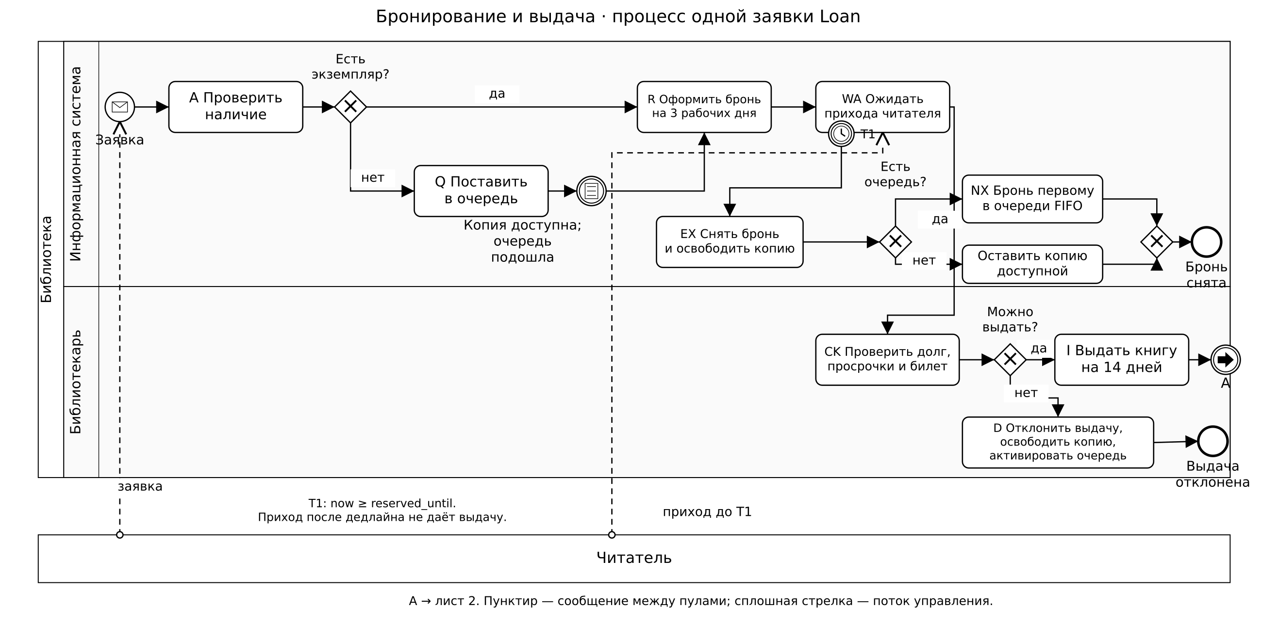
Рисунок 1 — Бронирование и выдача

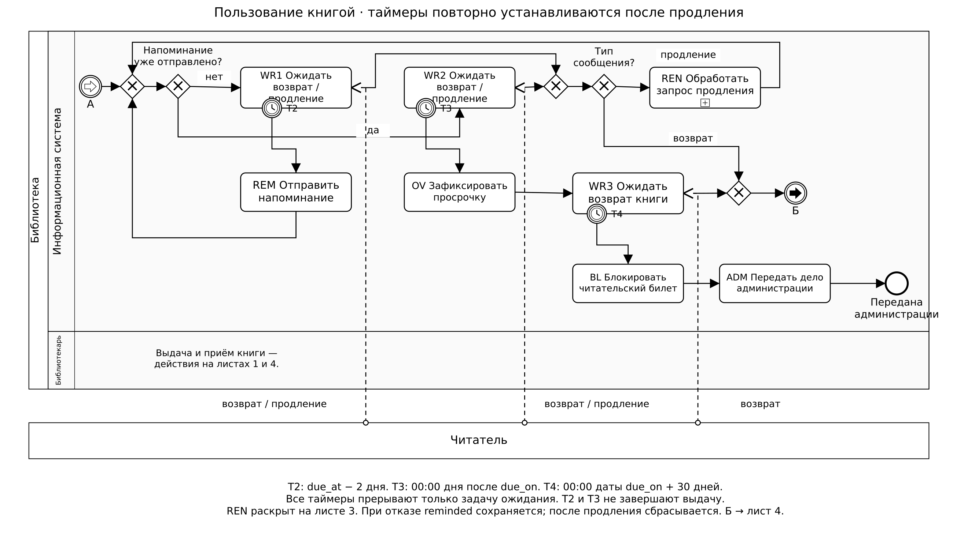
Рисунок 2 — Пользование книгой и обработка таймеров

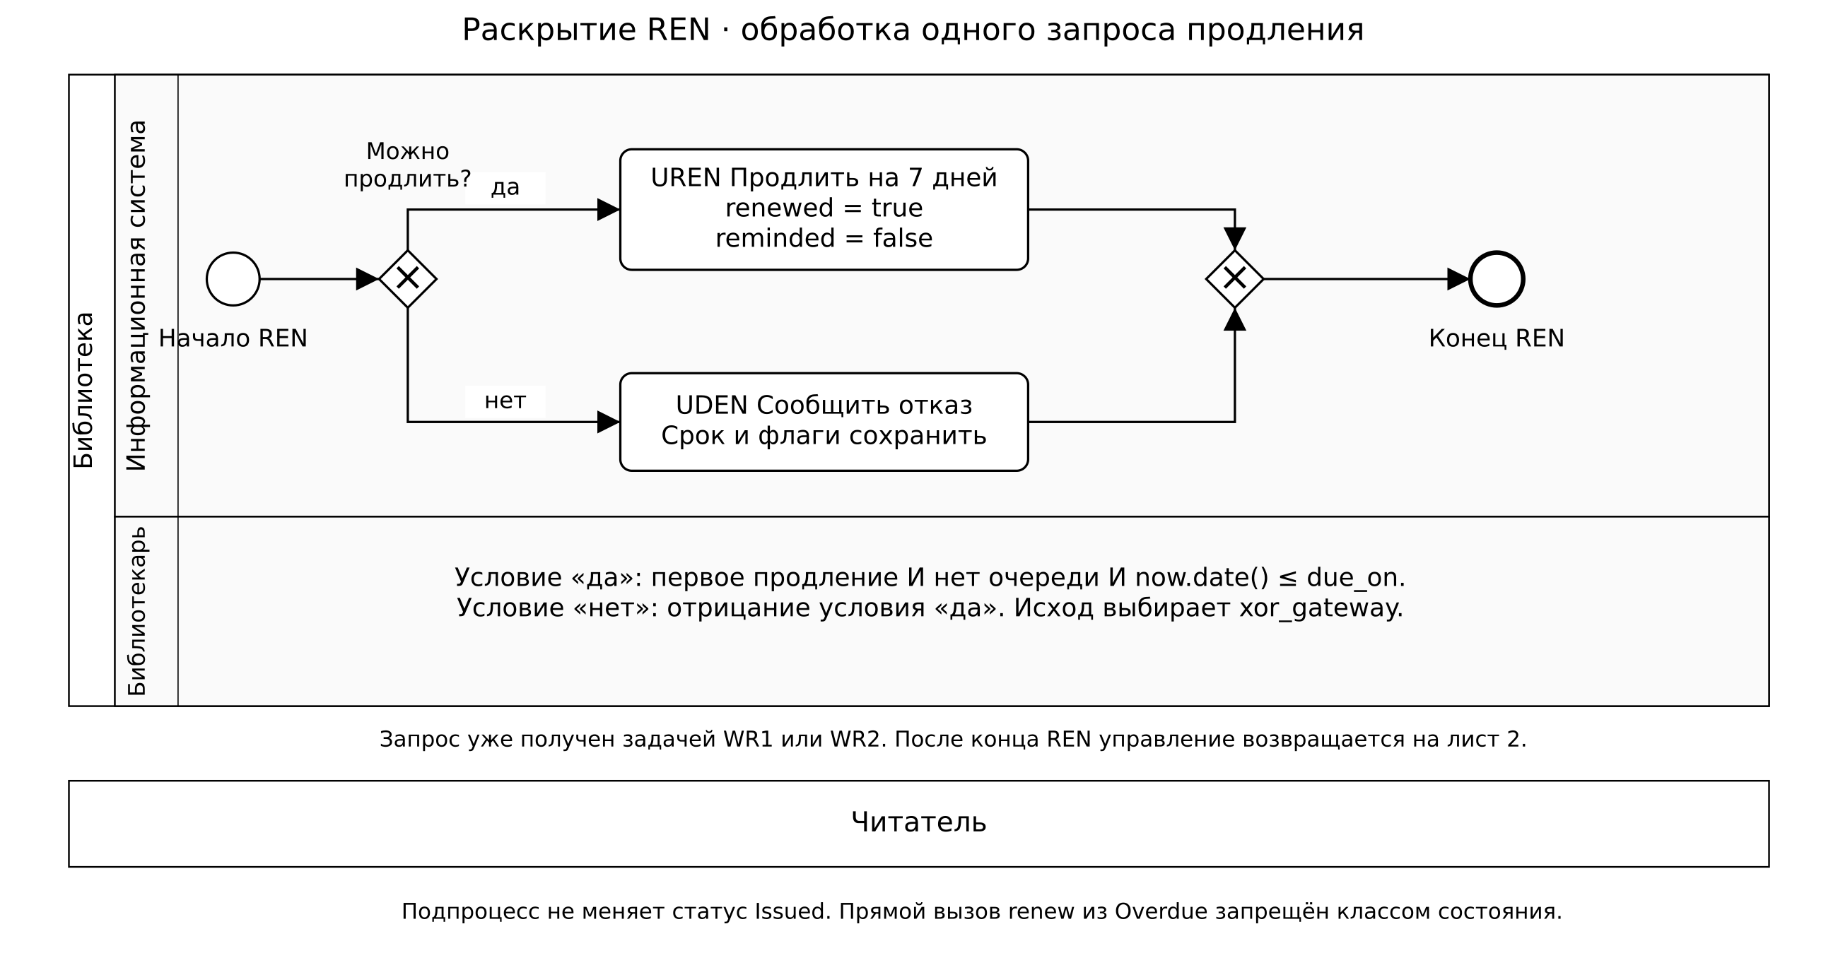
Рисунок 3 — Раскрытие подпроцесса продления REN

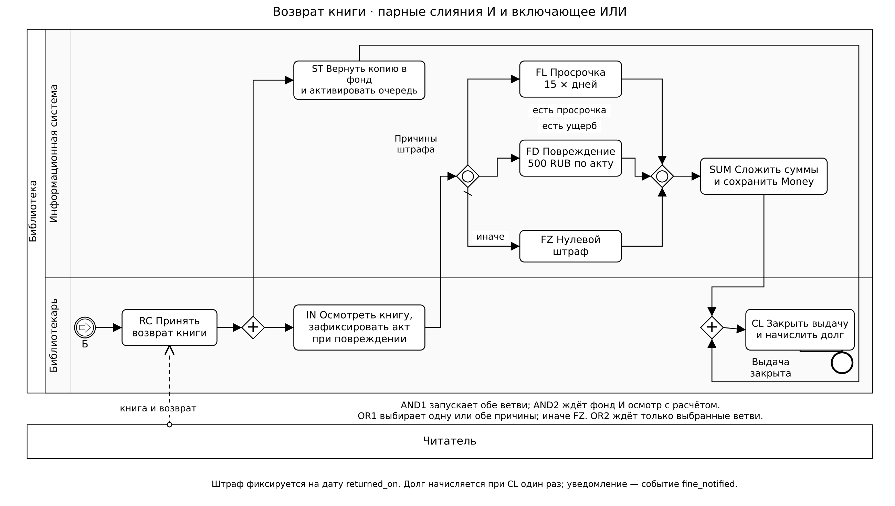
Рисунок 4 — Возврат и расчёт штрафа

3.1 Таймеры и корректность схемы
Таблица 2 — События таймера
Правило | Элемент BPMN | Реализация
Три рабочих дня брони | Прерывающий граничный таймер T1 на WA. | on_reservation_expired; now ≥ reserved_until.
Напоминание за два дня | Прерывающий T2 на WR1; далее REM и WR2. | on_reminder_due; due_at − 2 дня; флаг reminded.
Просрочка | Прерывающий T3 на WR2; далее OV и WR3. | on_loan_overdue; 00:00 дня после due_on.
Передача через 30 дней | Прерывающий T4 на WR3; далее BL, ADM, EA. | on_escalation_due; 00:00 даты due_on + 30 дней.

Таймеры T1–T4 прерывают только прикреплённую задачу ожидания. T2 переводит выполнение из WR1 через отправку напоминания в WR2; T3 — из WR2 через фиксацию просрочки в WR3. Эти события не завершают выдачу. T4 прерывает WR3 и приводит к передаче дела. После запроса продления текущая задача ожидания завершена: REN изменяет срок и сбрасывает reminded при успехе либо сохраняет их при отказе. Повторный вход в ожидание устанавливает таймер по актуальному сроку. Моменты срабатывания T2–T4 абсолютные. При большом переводе часов on_tick обрабатывает вехи по времени; повторный tick не дублирует события.
Структурная проверка модели подтвердила достижимость основных узлов от старта и наличие пути к одному из четырёх бизнес-исходов: «Выдача закрыта», «Выдача отклонена», «Бронь снята», «Передана администрации». AND1 имеет парное слияние AND2; OR1 — OR2. Для возврата проверены четыре комбинации причин штрафа и три допустимых порядка выполнения операций, всего 12 случаев. У OR2 ожидаются только активированные ветви; поток FZ выбран по умолчанию при отсутствии обеих причин. Результаты сохранены в docs/model_validation.txt. Это структурная и сценарная проверка, без исполнения модели в BPMN-движке.
Таблица 3 — Проверка схемы BPMN
Требование | Факт
Не менее двух дорожек | Дорожки ИС и библиотекаря в пуле библиотеки; внешний пул читателя расположен ниже.
Не менее двух исключающих шлюзов | Проверки наличия, задолженности, очереди и продления; альтернативы объединяются шлюзами слияния.
Хотя бы один граничный таймер | T1–T4 прикреплены к задачам ожидания и не имеют входящих потоков управления.
Не менее двух конечных исходов | Четыре различных бизнес-исхода.
Потоки сообщений | Заявка и приход; сообщения возврата или продления. Учебные уведомления фиксируются журналом и NotificationPort.
Параллельные действия и цикл | Возврат имеет AND-разветвление и слияние; продление содержит цикл.

3.2 Пути процесса
Общий префикс В: получить заявку → проверить наличие → оформить бронь → дождаться прихода → проверить ограничения → выдать книгу. Общий суффикс З: принять возврат → [вернуть экземпляр в фонд ‖ осмотреть книгу и рассчитать штраф] → объединить ветви И → закрыть выдачу. Пути ниже покрывают каждый бизнес-исход, оба значения исключающих условий, четыре варианта штрафа, таймеры и цикл продления. Независимые варианты сочетаются. Ожидание очереди может быть неограниченным, если экземпляр не освобождается; это ожидание внешнего условия, а не взаимная блокировка шлюзов.
Таблица 4 — Пути процесса
Путь | Последовательность | Условия | Исход
P1 | В → З | Есть экземпляр; нет долга; срок соблюдён; повреждений нет. | Выдача закрыта
P2 | Заявка → бронь → проверка → отказ → освободить копию → активировать очередь | Долг, просроченная выдача или блокировка. | Выдача отклонена
P3 | Заявка → бронь → T1 → снять бронь → фонд | Читатель не пришёл; очереди нет. | Бронь снята
P4 | Заявка → бронь → T1 → снять бронь → следующий | Читатель не пришёл; очередь есть. | Бронь снята; другая заявка активирована
P5 | Заявка → очередь → доступна копия → бронь → приход → проверка → выдача → З | Свободных экземпляров сначала нет. | Выдача закрыта
P6 | В → T2 → напоминание → WR2 → З | Наступил момент за два дня до срока. | Выдача закрыта
P7 | В → запрос продления → REN → WR1 → З | Очереди нет; продление первое; нет просрочки. | Выдача закрыта
P8 | В → запрос продления → отказ REN → прежнее ожидание → З | Очередь есть. | Выдача закрыта без продления
P9 | В → продление → второй запрос → отказ REN → З | Повторное продление запрещено. | Выдача закрыта после одного продления
P10 | В → T2 → T3 → возврат → штраф за просрочку → З | Возврат на два дня позже срока; повреждений нет. | Закрыта; штраф 30 рублей
P11 | В → возврат → акт → штраф за повреждение → З | Повреждена; просрочки нет. | Закрыта; штраф 500 рублей
P12 | В → T2 → T3 → возврат → акт → [просрочка ‖ повреждение] → З | Обе причины; две активные ветви ИЛИ. | Закрыта; штраф 530 рублей
P13 | В → T2 → T3 → WR3 → T4 → BL → ADM | Возврата нет через 30 дней после срока. | Передана администрации; билет заблокирован

4 Связь процесса с доменной моделью
В лабораторной работе № 2 корнями агрегатов являлись Book и Loan; связи хранились через book_id и reader_id. Эти границы сохранены. Book отвечает за общее и доступное количество экземпляров, Loan — за жизненный цикл одной заявки и выдачи. Добавлен агрегат Reader с задолженностью и признаком блокировки. Прикладной сервис согласует изменения агрегатов через репозитории.
Таблица 5 — Связи классов и агрегатов
Источник | Связь | Цель | Смысл
Book | 1 к 0..*; по ID | Loan | Выдачи ссылаются на книгу через book_id; агрегаты независимы.
Reader | 1 к 0..*; по ID | Loan | Заявки читателя связаны через reader_id.
Loan | Композиция; 1 к 1 | LoanState | Текущий объект состояния определяет разрешённые события.
LoanState | Обобщение | 9 прямых наследников | Created, Reserved, Issued, Overdue, Returned и четыре конечных класса.
Created | Обобщение | Queued | Queued наследует reserve и запрещает повторный queue.
Loan | Композиция; 0..1 | LoanPeriod, Money | Период и рассчитанный штраф появляются по этапам процесса.
LendingProcess | Зависимость | Репозитории и порты | Сервис получает Clock, NotificationPort, PaymentPort и хранилища через конструктор.
InMemory-адаптеры | Реализация протоколов | Repository / Port | Хранят снимки и восстанавливают агрегаты; внешние действия моделируются заглушками.
Таблица 6 — Связь элементов BPMN с доменной моделью
Элемент BPMN | Агрегат | Метод или инвариант | Изменение модели
A Проверить наличие; G1 Есть экземпляр | Book | reserve_book; has_available_copy / no_available_copy | Доступный остаток уменьшается при бронировании.
Q Поставить в очередь; WQ Ожидать экземпляр | Loan | queue; assign_next_reader | Queued; FIFO по created_at. WQ — ожидание копии и своей очереди; резервирование выполняет R.
R Оформить бронь; WA Ожидать читателя | Loan | reserve; issue; reserved_until | Класс Reserved; срок брони.
T1; EX Снять бронь | Loan, Book | on_reservation_expired; accept_return | Конечное состояние Expired; экземпляр освобождается.
G3 Есть очередь; NX Назначить следующего | Loan, Book | queue_exists / queue_empty; assign_next_reader | Активация другой заявки с новым сроком брони.
CK Проверить задолженность; G2 Можно выдать | Reader, Loan | check_reader_debt; reader_is_eligible / reader_is_ineligible | Долг, просрочка и блокировка учитываются вместе.
I Выдать книгу | Loan | issue; период 14 дней | Переход Reserved → Issued; повторный вычет остатка отсутствует.
D Отклонить выдачу; ED | Loan, Book | reject; accept_return | Конечное состояние Rejected.
WR1/WR2 Ожидать сообщение; MT Тип сообщения | Loan | Состояние Issued и маршруты renew / return | Ожидание внешних команд без блокирующего ожидания Python.
REN Обработать продление; UGR Можно продлить | Loan | renew_loan; renewal_is_allowed / renewal_is_denied | Признак renewed; наличие очереди передаётся в метод события.
UREN Продлить; UDEN Сообщить отказ | Loan | renew; notify_renewal_denied | Срок +7 дней либо неизменный срок и сообщение об отказе.
T2; REM Отправить напоминание | Loan | on_reminder_due; NotificationPort.send | Флаг reminded; состояние не меняется.
T3; OV Зафиксировать просрочку | Loan | on_loan_overdue | Класс Overdue.
T4; BL Заблокировать билет | Loan, Reader | on_escalation_due; Reader.block | Блокировка билета и класс Escalated.
ADM Передать дело | Loan | on_escalation_due; событие с получателем «Администрация» | Запись в журнале; дальнейшее дело вне процесса.
WR1/WR2/WR3 Сообщение о возврате; RC Принять возврат | Loan | receive_return; return_book | Класс Returned; дата returned_on.
IN Осмотреть книгу — физическое действие | — | — | Библиотекарь выполняет осмотр вне программы.
IN Зафиксировать осмотр и акт | Loan | inspect_book; inspect | Флаги inspected/damaged; номер act_id обязателен при повреждении.
AND1; ST Вернуть в фонд | Book, Loan | return_copy_to_stock; accept_return; mark_stock_released | Отдельная ветвь возврата; stock_released.
OR1 Причины штрафа; FL, FD, FZ | Loan | inclusive_fine_gateway; has_overdue_fine; has_damage_fine; no_fine_needed; assess | Одна или две причины; нулевой расчёт по умолчанию.
OR2; SUM Рассчитать итог | Loan | calculate_fine; FinePolicy.calculate; Loan.assess | late_fine + damage_fine = fine.
AND2 Слияние ветвей; CL Закрыть | Loan, Reader | Returned.close; close_loan | Закрытие требует inspected, assessed, stock_released; долг добавляется читателю.
Сообщить сумму штрафа; EC | Loan | fine_notified; NotificationPort.send | Конечный класс Closed; сообщение читателю.
MX, M0, MM, MR, UM — слияния альтернатив | Loan | MX — исходы очереди; M0 — начало или повтор ожидания; MM — источник сообщения; MR — возврат; UM — исход REN. | Не ждут обе альтернативы; состояние специально не меняют.

4.1 Сохранение инвариантов лабораторной работы 2
Book не допускает отрицательного остатка и остатка выше общего количества. При нулевом остатке новый экземпляр не резервируется: заявка ставится в очередь. Повторный возврат экземпляра запрещён. LoanPeriod не допускает срок раньше выдачи; дата возврата не может быть раньше выдачи. Money остаётся неизменяемым и проверяет конечность и неотрицательность суммы.
Выдача не может закрываться дважды. Рассчитанный штраф фиксируется в Loan и при закрытии один раз переносится в задолженность Reader. Изменено прежнее правило момента фиксации штрафа: в ЛР2 он фиксировался непосредственно в close, а теперь после возврата отдельной операцией assess. У закрытой выдачи штраф обязателен. Восстановление из репозитория повторно проверяет объекты-значения и согласованность данных.

5 Модель состояний выдачи
Таблица 7 — Состояния выдачи
Класс | Название | Назначение
Created | Создана | Начальное состояние новой заявки до выбора свободного экземпляра или очереди.
Queued | Поставлена в очередь | Промежуточное ожидание в FIFO-очереди.
Reserved | Забронирована | Экземпляр удерживается до прихода читателя или истечения срока.
Issued | Выдана | Книга у читателя; допустимы напоминание, продление и возврат.
Overdue | Просрочена | Срок истёк; возможны возврат или передача дела.
Returned | Возвращена | Зафиксирован возврат; ожидается завершение ветвей и расчёта.
Closed | Закрыта | Конечное состояние успешного возврата.
Rejected | Отклонена | Конечное состояние отказа в выдаче.
Expired | Бронь снята | Конечное состояние истёкшей брони.
Escalated | Передана администрации | Конечное состояние передачи невозвращённой выдачи.

Таблица переходов разделена на две части. События обозначены E1–E14; прочерк означает TransitionNotAllowed. Разрешённый переход выполняется только при соблюдении условий в соответствующем классе состояния. Повторный запрос продления с невыполненным условием обрабатывается сервисом как отказ без вызова перехода renew.

5.1 Таблица переходов состояний
E1 — queue (Очередь); E2 — reserve (Бронь); E3 — issue (Выдача); E4 — reject (Отказ в выдаче); E5 — expire (Снятие брони); E6 — remind (Напоминание); E7 — renew (Продление).
Таблица 8 — Переходы состояний первая часть
Состояние | E1 | E2 | E3 | E4 | E5 | E6 | E7
Создана | Поставлена в очередь | Забронирована | — | — | — | — | —
Поставлена в очередь | — | Забронирована | — | — | — | — | —
Забронирована | — | — | Выдана | Отклонена | Бронь снята | — | —
Выдана | — | — | — | — | — | Выдана | Выдана
Просрочена | — | — | — | — | — | — | —
Возвращена | — | — | — | — | — | — | —
Закрыта | — | — | — | — | — | — | —
Отклонена | — | — | — | — | — | — | —
Бронь снята | — | — | — | — | — | — | —
Передана администрации | — | — | — | — | — | — | —

5.2 Таблица переходов состояний продолжение
E8 — overdue (Просрочка); E9 — return_book (Возврат); E10 — inspect (Осмотр); E11 — assess (Расчёт штрафа); E12 — release_stock (Возврат в фонд); E13 — close (Закрытие); E14 — escalate (Передача дела).
Таблица 9 — Переходы состояний вторая часть
Состояние | E8 | E9 | E10 | E11 | E12 | E13 | E14
Создана | — | — | — | — | — | — | —
Поставлена в очередь | — | — | — | — | — | — | —
Забронирована | — | — | — | — | — | — | —
Выдана | Просрочена | Возвращена | — | — | — | — | —
Просрочена | — | Возвращена | — | — | — | — | Передана администрации
Возвращена | — | — | Возвращена | Возвращена | Возвращена | Закрыта | —
Закрыта | — | — | — | — | — | — | —
Отклонена | — | — | — | — | — | — | —
Бронь снята | — | — | — | — | — | — | —
Передана администрации | — | — | — | — | — | — | —

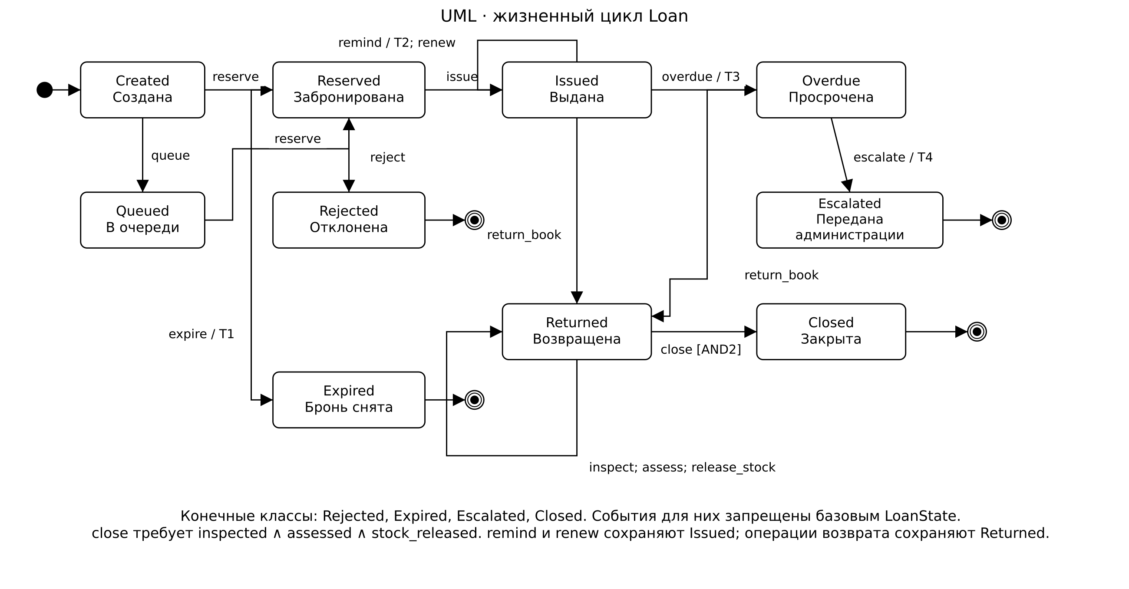
Рисунок 5 — Жизненный цикл агрегата Loan

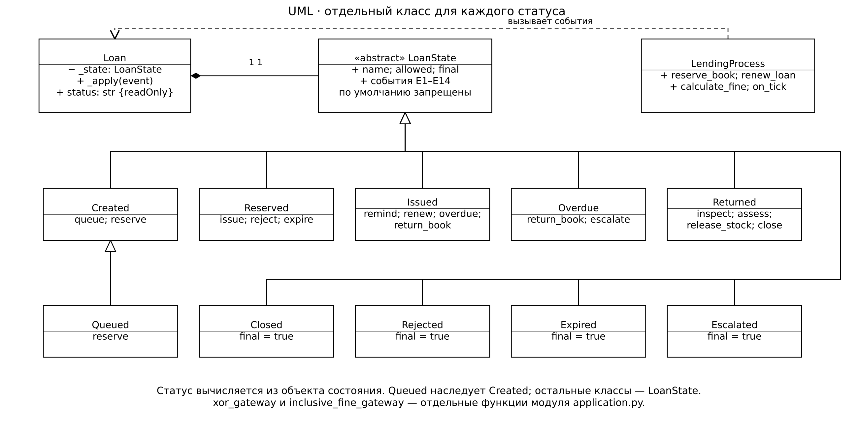
Рисунок 6 — Классы паттерна Состояние

5.3 Соответствие переходов элементам BPMN
Таблица 10 — Сопоставление переходов с BPMN
Переход | Событие | BPMN
Created → Queued | queue | Q; исход «нет» G1.
Created / Queued → Reserved | reserve | R; получение свободного экземпляра.
Reserved → Issued | issue | I; исход «да» G2.
Reserved → Rejected | reject | D; исход «нет» G2.
Reserved → Expired | expire | T1 → EX.
Issued → Issued | remind | T2 прерывает WR1; REM → WR2.
Issued → Issued | renew | UGR → UREN → ожидание сообщения.
Issued → Overdue | overdue | T3 → OV.
Issued / Overdue → Returned | return_book | WR1/WR2/WR3 → MR → Б → RC.
Returned → Returned | inspect | IN; фиксация осмотра и акта.
Returned → Returned | assess | OR1 → выбранные FL/FD/FZ → OR2 → SUM.
Returned → Returned | release_stock | ST; завершение ветви возврата в фонд.
Returned → Closed | close | AND2 → CL → EC.
Overdue → Escalated | escalate | T4 → BL → ADM → EA.

Проверка наличия, задолженности и очереди, а также сами шлюзы не обязаны изменять состояние: они выбирают действие. Отказ в продлении оставляет выдачу активной и фиксирует сообщение renewal_denied. Физический осмотр выполняется человеком, после чего его результат передаётся в inspect. Каждому переходу таблицы соответствует элемент модели BPMN.

6 Реализация на Python
Доменный слой находится в library_app/domain.py. Базовый класс LoanState объявляет методы всех событий, каждый из которых по умолчанию выбрасывает TransitionNotAllowed. Конкретные классы переопределяют только разрешённые методы и возвращают объект следующего состояния. В Loan хранится закрытый атрибут _state; status и allowed_events доступны только для чтения.
class Closed(LoanState):
name = "Закрыта"
final = True
@property
def status(self):
return self._state.name
Loan._apply сначала вызывает метод текущего состояния. Если метод завершился успешно, агрегат сохраняет новый объект состояния и добавляет неизменяемое событие DomainEvent в журнал. При исключении сохраняемый снимок выдачи не изменяется. Репозитории хранят словари, возвращают восстановленные объекты и повторно проверяют данные, поэтому неудачная операция над полученным объектом не изменяет сохранённую сущность.
Прикладной сервис LendingProcess расположен в application.py. Он получает другие агрегаты из репозиториев и передаёт сведения в доменные методы: например, наличие очереди передаётся параметром has_queue, а возможность выдачи — параметром eligible. В доменном и прикладном слоях нет импортов Flask и вызовов datetime.now().
В работе применены паттерны «Состояние» (Loan и иерархия LoanState), «Репозиторий» (протоколы хранилищ и адаптеры памяти) и «Адаптер» (часы, уведомления и платежи). Зависимости передаются сервису через конструктор. Каждый статус представлен отдельным классом; шлюзы выражены функциями и предикатами, а не присваиванием строкового статуса.
Для исключающих шлюзов созданы отдельные предикаты: has_available_copy, no_available_copy, reader_is_eligible, reader_is_ineligible, renewal_is_allowed, renewal_is_denied, queue_exists и queue_empty. Функция xor_gateway требует ровно один истинный исход; при нуле или нескольких исходах выбрасывает GatewayUnresolved. Условия включающего шлюза представлены has_overdue_fine, has_damage_fine и no_fine_needed.
В программе две ветви возврата координируются признаками inspected, assessed и stock_released. Параллельность схемы означает независимость ветвей: возврат в фонд может выполняться до осмотра, между осмотром и расчётом или после расчёта. При этом осмотр всегда предшествует расчёту. Состояние Returned разрешает close только после завершения обеих ветвей. inclusive_fine_gateway активирует просрочку, повреждение, обе причины либо нулевой расчёт; итог сохраняется как Money.
def close(self, loan):
if not (loan.inspected and loan.assessed
and loan.stock_released):
raise DomainInvariantViolation(
"Не завершены ветви возврата")
return Closed()
Порты Clock, NotificationPort и PaymentPort определены протоколами. Адаптер ShiftedClock использует системное UTC-время со сдвигом и запрещает перевод назад. InMemoryNotifications сохраняет сообщения, InMemoryPayments сохраняет оплаты и возвращает успех. Эти адаптеры не отправляют реальные сообщения и не выполняют реальных платежей.

7 Веб интерфейс и маршруты Flask
Flask импортируется только в веб-адаптере web.py. Часы, три репозитория, сервис и заглушки создаются один раз в create_app. WSGI-точка входа — wsgi:app. В интерфейсе / вкладки расположены в порядке: информационная система, библиотекарь, читатель; первоначально открыта ИС. Он вызывает те же маршруты API. Переключение вкладок показывает ответственность роли и не является механизмом авторизации.
Таблица 11 — Маршруты HTTP API
Метод и маршрут | Назначение
GET /health | Проверка готовности приложения.
GET /catalog; POST /books | Каталог и создание книги.
POST /readers; GET /readers/<id> | Создание читателя и сведения о долге и блокировке.
POST /loans | Бронирование или помещение в очередь.
GET /loans/<id> | Состояние, допустимые события и полный журнал.
POST /loans/<id>/issue | Выдача либо конечный отказ по задолженности.
POST /loans/<id>/renew | Запрос продления: успех либо сообщение об отказе.
POST /loans/<id>/return | Фиксация даты возврата.
POST /loans/<id>/inspect | Результат осмотра: damaged и act_id.
POST /loans/<id>/assess-fine | Расчёт штрафа.
POST /loans/<id>/release-stock | Возврат экземпляра в фонд и активация очереди.
POST /loans/<id>/close | Проверка слияния И и окончательное закрытие.
POST /readers/<id>/pay-fine | Оплата штрафа через заглушку.
GET /internal/clock | Текущий момент часов приложения.
POST /internal/tick | Перевод времени вперёд и обработка таймеров.

Ответ об ошибке имеет поля error и message. Предусмотрены следующие коды: TransitionNotAllowed — 409, ошибка значения или нарушение инварианта — 422, EntityNotFound — 404, ClockMovedBack — 422, GatewayUnresolved — 500. Бизнес-отказ в выдаче из-за долга возвращает 200 и конечное состояние Rejected, поскольку является обычным исходом процесса.

8 Упаковка и запуск
Dockerfile сохраняет подход лабораторной работы № 1: многостадийная сборка, отдельная установка зависимостей, запуск от пользователя appuser с UID 10001 и сервер gunicorn с одним рабочим процессом. Переменные PORT и LOG_LEVEL задают порт и логирование. Проверка готовности обращается к /health. Compose публикует порт и передаёт настройки штрафов.
Один worker необходим, поскольку данные хранятся в памяти: отдельные процессы имели бы независимые репозитории. Для этой лабораторной база данных и том данных не требуются. После перезапуска приложения данные очищаются, что соответствует требованию хранения в памяти.
docker compose up --build
# В браузере: http://localhost:5000
# Проверка готовности: http://localhost:5000/health
# Остановка: docker compose down
Для Windows и macOS требуется установленный и работающий Docker Desktop; для Linux — Docker Engine и Compose. Для первоначальной сборки нужен доступ к образу Python и пакетам. После сборки приложение работает локально. Проект включает .env.example, из которого можно создать .env и изменить HOST_PORT при занятом порте 5000.
Проверка сервера в данной работе выполнена напрямую через gunicorn с одним worker. Dockerfile и docker-compose.yml подготовлены; фактическая сборка и запуск контейнера остаются отдельной проверкой на компьютере с установленным Docker. Команда docker compose up в текущей среде не выполнялась.

9 Результаты проверки
Автоматические тесты завершились успешно: 24 теста, результат OK. Проверены основной путь, очередь FIFO, граница срока брони, отсутствие повторного напоминания, продление и отказы, просрочка, штрафы, передача администрации, слияние И, восстановление агрегатов и запрещённые сочетания состояния и события. Отдельный тест после продления проверяет отмену старых сроков, новое напоминание, просрочку в 00:00 следующего дня и передачу дела ровно в 00:00 тридцатого дня.
python -m unittest discover -s tests -v
Ran 24 tests
OK
Кроме тестового клиента Flask выполнено 37 реальных запросов curl к gunicorn на порту 5055. Время приложения для воспроизводимых сценариев переведено в 2030 год. Основной сценарий завершился состоянием Closed и штрафом 0.00. Альтернативы подтвердили Rejected при долге и Expired при истечении брони. Просроченная повреждённая книга дала late_fine = 30.00, damage_fine = 500.00, fine = 530.00 RUB.
Три недопустимые операции выполнены в разных состояниях: возврат Reserved, повторная выдача Issued и продление Closed. Каждая дала 409; ответ последующего GET полностью совпал со снимком до ошибочной операции, включая журнал. Некорректная книга дала 422, отсутствующая выдача — 404, перевод часов назад — 422.
В приложении А зафиксированы все команды curl и результаты. Для длинных JSON приведены значимые поля ответа; полные неизменённые тела всех 37 ответов сохранены в файлах docs/curl_transcript.txt и docs/curl_results.json, входящих в комплект исходников.

10 Заключение
Реализован процесс библиотеки на основе агрегатов лабораторной работы № 2. Жизненный цикл Loan описан десятью классами состояний с четырьмя конечными исходами. Процесс содержит таймеры, исключающие решения, параллельное слияние И и включающее слияние ИЛИ. Основные инварианты Book, LoanPeriod и Money сохранены и расширены условиями бронирования и возврата.
Программа предоставляет интерфейс трёх ролей, маршруты Flask, журнал событий и управляемые часы. Проверки подтвердили основные и альтернативные сценарии, штрафы и защиту от недопустимых переходов. Подготовлена конфигурация переносимого запуска через Docker.

11 Ответы на вопросы для защиты
Почему состояния представлены классами. Поведение зависит от состояния. Конкретный класс разрешает нужные события, а базовый класс по умолчанию запрещает остальные.
Что делает Loan. Хранит одну заявку и выдачу, текущее состояние, сроки, результаты возврата, штраф и журнал событий.
Что делает Book. Проверяет остаток экземпляров и изменяет его при бронировании и возврате.
Что делает репозиторий. Сохраняет снимки агрегатов в памяти и восстанавливает объекты с проверкой данных.
Что делает LendingProcess. Получает агрегаты, выбирает ветви процесса и вызывает доменные методы. Состояние напрямую не присваивает.
Чем отличаются И и ИЛИ. И ожидает все параллельные ветви. Включающее ИЛИ запускает одну или несколько подходящих ветвей и ждёт только запущенные.
Зачем нужны часы Clock. Чтобы передавать время через интерфейс и проверять таймеры без реального ожидания нескольких дней.
Где считается штраф. FinePolicy считает дни просрочки; Returned.assess складывает эту сумму со штрафом за повреждение.
Почему нужен один worker. Репозитории в памяти одного процесса общие для всех его запросов. У разных workers возникли бы независимые данные.
Что останется после перезапуска. Код и конфигурация остаются. Учебные данные в памяти очищаются.
Почему ошибочная операция даёт 409. Событие запрещено текущим классом состояния, поэтому оно вызывает TransitionNotAllowed.
Что даёт Docker. Упаковывает Python, зависимости и команду запуска одинаковым способом для компьютеров с Docker.

12 Список использованных материалов
1. Методическое руководство по выполнению лабораторной работы № 3 по дисциплине «Разработка программных приложений». НГТУ, 2026. Файл «Лабораторная_работа-3_2.pdf».
2. Дополнительные материалы по BPMN 2.0, паттерну «Состояние», управляемому времени и доменным событиям. Файл «ЛР3_доп_1.pdf».
3. Отчёт по лабораторной работе № 2. Арышева А.Ю. Файл «Лабораторная работа_2.docx».
4. Object Management Group. Business Process Model and Notation, Version 2.0.2. https://www.omg.org/spec/BPMN/2.0.2/PDF (дата обращения: 26.10.2026).

13 Глоссарий
BPMN — нотация моделирования бизнес-процессов. UML — унифицированный язык моделирования. DDD — подход к разработке по модели предметной области. State — паттерн «Состояние». Aggregate — агрегат, согласованная группа доменных данных с корнем. Repository — репозиторий, интерфейс сохранения и получения агрегатов. Protocol — описание порта взаимодействия. API — программный интерфейс. HTTP — протокол запросов и ответов веб-приложения. Worker — рабочий процесс сервера. Clock — интерфейс получения времени. Gateway — шлюз выбора или слияния ветвей. Loan — выдача книги. Book — книга. Reader — читатель.

ПРИЛОЖЕНИЕ А
Команды curl и результаты выполнения
Проверки выполнялись на адресе http://127.0.0.1:5055. Команды приведены с фактическими идентификаторами полученных выдач. HTTP-код показан вместе со значимыми полями результата; полное тело ответа доступно в сопровождающем протоколе.
А.1. Готовность
curl -sS -X GET http://127.0.0.1:5055/health -w '\nHTTP %{http_code}\n'
HTTP 200
{"status": "ok"}
А.2. Главная страница API
curl -sS -X GET http://127.0.0.1:5055/catalog -w '\nHTTP %{http_code}\n'
HTTP 200
[{"available_copies": 2, "id": "book-1", "isbn": "978-5-699-12014-7", "title": "Мастер и Маргарита", "total_copies": 2}]
А.3. Установить демонстрационное время
curl -sS -X POST http://127.0.0.1:5055/internal/tick -H 'Content-Type: application/json' -d '{"now": "2030-01-04T10:00:00+00:00"}' -w '\nHTTP %{http_code}\n'
HTTP 200
{"now": "2030-01-04T10:00:00.000003+00:00", "loans": []}
А.4. P1 Бронирование
curl -sS -X POST http://127.0.0.1:5055/loans -H 'Content-Type: application/json' -d '{"book_id": "book-1", "reader_id": "reader-1"}' -w '\nHTTP %{http_code}\n'
HTTP 201
{"id": "3c26589e-ee62-4d5b-a77b-c5dc23d5ef10", "state_class": "Reserved", "status": "Забронирована", "allowed_events": ["expire", "issue", "reject"], "reserved_until": "2030-01-09T10:00:00.006066+00:00", "due_at": null, "returned_on": null, "fine": null, "late_fine": null, "damage_fine": null}
А.5. Снимок брони
curl -sS -X GET http://127.0.0.1:5055/loans/3c26589e-ee62-4d5b-a77b-c5dc23d5ef10 -w '\nHTTP %{http_code}\n'
HTTP 200
{"id": "3c26589e-ee62-4d5b-a77b-c5dc23d5ef10", "state_class": "Reserved", "status": "Забронирована", "allowed_events": ["expire", "issue", "reject"], "reserved_until": "2030-01-09T10:00:00.006066+00:00", "due_at": null, "returned_on": null, "fine": null, "late_fine": null, "damage_fine": null}
А.6. E1 Нельзя вернуть забронированную книгу
curl -sS -X POST http://127.0.0.1:5055/loans/3c26589e-ee62-4d5b-a77b-c5dc23d5ef10/return -w '\nHTTP %{http_code}\n'
HTTP 409
{"error": "TransitionNotAllowed", "message": "Событие return_book недопустимо в состоянии «Забронирована»"}
А.7. E1 Проверить отсутствие изменений
curl -sS -X GET http://127.0.0.1:5055/loans/3c26589e-ee62-4d5b-a77b-c5dc23d5ef10 -w '\nHTTP %{http_code}\n'
HTTP 200
{"id": "3c26589e-ee62-4d5b-a77b-c5dc23d5ef10", "status": "Забронирована"}
Проверка полного JSON: изменений нет.
А.8. P1 Выдать книгу
curl -sS -X POST http://127.0.0.1:5055/loans/3c26589e-ee62-4d5b-a77b-c5dc23d5ef10/issue -w '\nHTTP %{http_code}\n'
HTTP 200
{"id": "3c26589e-ee62-4d5b-a77b-c5dc23d5ef10", "state_class": "Issued", "status": "Выдана", "allowed_events": ["overdue", "remind", "renew", "return_book"], "reserved_until": "2030-01-09T10:00:00.006066+00:00", "due_at": "2030-01-18T10:00:00.028013+00:00", "returned_on": null, "fine": null, "late_fine": null, "damage_fine": null}
А.9. Снимок выдачи
curl -sS -X GET http://127.0.0.1:5055/loans/3c26589e-ee62-4d5b-a77b-c5dc23d5ef10 -w '\nHTTP %{http_code}\n'
HTTP 200
{"id": "3c26589e-ee62-4d5b-a77b-c5dc23d5ef10", "state_class": "Issued", "status": "Выдана", "allowed_events": ["overdue", "remind", "renew", "return_book"], "reserved_until": "2030-01-09T10:00:00.006066+00:00", "due_at": "2030-01-18T10:00:00.028013+00:00", "returned_on": null, "fine": null, "late_fine": null, "damage_fine": null}
А.10. E2 Нельзя выдать книгу повторно
curl -sS -X POST http://127.0.0.1:5055/loans/3c26589e-ee62-4d5b-a77b-c5dc23d5ef10/issue -w '\nHTTP %{http_code}\n'
HTTP 409
{"error": "TransitionNotAllowed", "message": "Событие issue недопустимо в состоянии «Выдана»"}
А.11. E2 Проверить отсутствие изменений
curl -sS -X GET http://127.0.0.1:5055/loans/3c26589e-ee62-4d5b-a77b-c5dc23d5ef10 -w '\nHTTP %{http_code}\n'
HTTP 200
{"id": "3c26589e-ee62-4d5b-a77b-c5dc23d5ef10", "status": "Выдана"}
Проверка полного JSON: изменений нет.
А.12. P1 return
curl -sS -X POST http://127.0.0.1:5055/loans/3c26589e-ee62-4d5b-a77b-c5dc23d5ef10/return -w '\nHTTP %{http_code}\n'
HTTP 200
{"id": "3c26589e-ee62-4d5b-a77b-c5dc23d5ef10", "state_class": "Returned", "status": "Возвращена", "allowed_events": ["assess", "close", "inspect", "release_stock"], "reserved_until": "2030-01-09T10:00:00.006066+00:00", "due_at": "2030-01-18T10:00:00.028013+00:00", "returned_on": "2030-01-04", "fine": null, "late_fine": null, "damage_fine": null}
А.13. P1 inspect
curl -sS -X POST http://127.0.0.1:5055/loans/3c26589e-ee62-4d5b-a77b-c5dc23d5ef10/inspect -H 'Content-Type: application/json' -d '{"damaged": false}' -w '\nHTTP %{http_code}\n'
HTTP 200
{"id": "3c26589e-ee62-4d5b-a77b-c5dc23d5ef10", "state_class": "Returned", "status": "Возвращена", "allowed_events": ["assess", "close", "inspect", "release_stock"], "reserved_until": "2030-01-09T10:00:00.006066+00:00", "due_at": "2030-01-18T10:00:00.028013+00:00", "returned_on": "2030-01-04", "fine": null, "late_fine": null, "damage_fine": null}
А.14. P1 assess-fine
curl -sS -X POST http://127.0.0.1:5055/loans/3c26589e-ee62-4d5b-a77b-c5dc23d5ef10/assess-fine -w '\nHTTP %{http_code}\n'
HTTP 200
{"id": "3c26589e-ee62-4d5b-a77b-c5dc23d5ef10", "state_class": "Returned", "status": "Возвращена", "allowed_events": ["assess", "close", "inspect", "release_stock"], "reserved_until": "2030-01-09T10:00:00.006066+00:00", "due_at": "2030-01-18T10:00:00.028013+00:00", "returned_on": "2030-01-04", "fine": "0.00", "late_fine": "0.00", "damage_fine": "0.00"}
А.15. P1 release-stock
curl -sS -X POST http://127.0.0.1:5055/loans/3c26589e-ee62-4d5b-a77b-c5dc23d5ef10/release-stock -w '\nHTTP %{http_code}\n'
HTTP 200
{"id": "3c26589e-ee62-4d5b-a77b-c5dc23d5ef10", "state_class": "Returned", "status": "Возвращена", "allowed_events": ["assess", "close", "inspect", "release_stock"], "reserved_until": "2030-01-09T10:00:00.006066+00:00", "due_at": "2030-01-18T10:00:00.028013+00:00", "returned_on": "2030-01-04", "fine": "0.00", "late_fine": "0.00", "damage_fine": "0.00"}
А.16. P1 close
curl -sS -X POST http://127.0.0.1:5055/loans/3c26589e-ee62-4d5b-a77b-c5dc23d5ef10/close -w '\nHTTP %{http_code}\n'
HTTP 200
{"id": "3c26589e-ee62-4d5b-a77b-c5dc23d5ef10", "state_class": "Closed", "status": "Закрыта", "allowed_events": [], "reserved_until": "2030-01-09T10:00:00.006066+00:00", "due_at": "2030-01-18T10:00:00.028013+00:00", "returned_on": "2030-01-04", "fine": "0.00", "late_fine": "0.00", "damage_fine": "0.00"}
А.17. Снимок закрытой выдачи
curl -sS -X GET http://127.0.0.1:5055/loans/3c26589e-ee62-4d5b-a77b-c5dc23d5ef10 -w '\nHTTP %{http_code}\n'
HTTP 200
{"id": "3c26589e-ee62-4d5b-a77b-c5dc23d5ef10", "state_class": "Closed", "status": "Закрыта", "allowed_events": [], "reserved_until": "2030-01-09T10:00:00.006066+00:00", "due_at": "2030-01-18T10:00:00.028013+00:00", "returned_on": "2030-01-04", "fine": "0.00", "late_fine": "0.00", "damage_fine": "0.00"}
А.18. E3 Нельзя продлить закрытую выдачу
curl -sS -X POST http://127.0.0.1:5055/loans/3c26589e-ee62-4d5b-a77b-c5dc23d5ef10/renew -w '\nHTTP %{http_code}\n'
HTTP 409
{"error": "TransitionNotAllowed", "message": "Событие renew недопустимо в состоянии «Закрыта»"}
А.19. E3 Проверить отсутствие изменений
curl -sS -X GET http://127.0.0.1:5055/loans/3c26589e-ee62-4d5b-a77b-c5dc23d5ef10 -w '\nHTTP %{http_code}\n'
HTTP 200
{"id": "3c26589e-ee62-4d5b-a77b-c5dc23d5ef10", "status": "Закрыта"}
Проверка полного JSON: изменений нет.
А.20. V1 Ошибка данных
curl -sS -X POST http://127.0.0.1:5055/books -H 'Content-Type: application/json' -d '{"title": "", "isbn": "123", "total_copies": -1}' -w '\nHTTP %{http_code}\n'
HTTP 422
{"error": "InvalidValueObject", "message": "Название книги не может быть пустым"}
А.21. V2 Несуществующая выдача
curl -sS -X GET http://127.0.0.1:5055/loans/missing -w '\nHTTP %{http_code}\n'
HTTP 404
{"error": "EntityNotFound", "message": "Сущность missing не найдена"}
А.22. V3 Часы назад
curl -sS -X POST http://127.0.0.1:5055/internal/tick -H 'Content-Type: application/json' -d '{"now": "2020-01-01T00:00:00+00:00"}' -w '\nHTTP %{http_code}\n'
HTTP 422
{"error": "ClockMovedBack", "message": "Перевод часов назад запрещён"}
А.23. Создать должника
curl -sS -X POST http://127.0.0.1:5055/readers -H 'Content-Type: application/json' -d '{"id": "debt-reader", "name": "Должник", "debt": "30"}' -w '\nHTTP %{http_code}\n'
HTTP 201
{"blocked": false, "debt": "30.00", "id": "debt-reader", "name": "Должник"}
А.24. P2 Бронь должника
curl -sS -X POST http://127.0.0.1:5055/loans -H 'Content-Type: application/json' -d '{"book_id": "book-1", "reader_id": "debt-reader"}' -w '\nHTTP %{http_code}\n'
HTTP 201
{"id": "079560c5-978a-4469-ac2e-a6e4750fb438", "state_class": "Reserved", "status": "Забронирована", "allowed_events": ["expire", "issue", "reject"], "reserved_until": "2030-01-09T10:00:00.120850+00:00", "due_at": null, "returned_on": null, "fine": null, "late_fine": null, "damage_fine": null}
А.25. P2 Отказ в выдаче
curl -sS -X POST http://127.0.0.1:5055/loans/079560c5-978a-4469-ac2e-a6e4750fb438/issue -w '\nHTTP %{http_code}\n'
HTTP 200
{"id": "079560c5-978a-4469-ac2e-a6e4750fb438", "state_class": "Rejected", "status": "Отклонена", "allowed_events": [], "reserved_until": "2030-01-09T10:00:00.120850+00:00", "due_at": null, "returned_on": null, "fine": null, "late_fine": null, "damage_fine": null}
А.26. P3 Бронирование
curl -sS -X POST http://127.0.0.1:5055/loans -H 'Content-Type: application/json' -d '{"book_id": "book-1", "reader_id": "reader-1"}' -w '\nHTTP %{http_code}\n'
HTTP 201
{"id": "8d73ca17-735a-4bc6-a820-a85189b59a27", "state_class": "Reserved", "status": "Забронирована", "allowed_events": ["expire", "issue", "reject"], "reserved_until": "2030-01-09T10:00:00.144063+00:00", "due_at": null, "returned_on": null, "fine": null, "late_fine": null, "damage_fine": null}
А.27. P3 Таймер брони
curl -sS -X POST http://127.0.0.1:5055/internal/tick -H 'Content-Type: application/json' -d '{"now": "2030-01-09T10:00:00.144063+00:00"}' -w '\nHTTP %{http_code}\n'
HTTP 200
{"now": "2030-01-09T10:00:00.144065+00:00", "loans": [{"id": "3c26589e-ee62-4d5b-a77b-c5dc23d5ef10", "state_class": "Closed", "status": "Закрыта"}, {"id": "079560c5-978a-4469-ac2e-a6e4750fb438", "state_class": "Rejected", "status": "Отклонена"}, {"id": "8d73ca17-735a-4bc6-a820-a85189b59a27", "state_class": "Expired", "status": "Бронь снята"}]}
А.28. P3 Снятая бронь
curl -sS -X GET http://127.0.0.1:5055/loans/8d73ca17-735a-4bc6-a820-a85189b59a27 -w '\nHTTP %{http_code}\n'
HTTP 200
{"id": "8d73ca17-735a-4bc6-a820-a85189b59a27", "state_class": "Expired", "status": "Бронь снята", "allowed_events": [], "reserved_until": "2030-01-09T10:00:00.144063+00:00", "due_at": null, "returned_on": null, "fine": null, "late_fine": null, "damage_fine": null}
А.29. P4 Бронирование
curl -sS -X POST http://127.0.0.1:5055/loans -H 'Content-Type: application/json' -d '{"book_id": "book-1", "reader_id": "reader-1"}' -w '\nHTTP %{http_code}\n'
HTTP 201
{"id": "8b073dad-c959-4c4e-9579-55345fee4d51", "state_class": "Reserved", "status": "Забронирована", "allowed_events": ["expire", "issue", "reject"], "reserved_until": "2030-01-14T10:00:00.156134+00:00", "due_at": null, "returned_on": null, "fine": null, "late_fine": null, "damage_fine": null}
А.30. P4 Выдать книгу
curl -sS -X POST http://127.0.0.1:5055/loans/8b073dad-c959-4c4e-9579-55345fee4d51/issue -w '\nHTTP %{http_code}\n'
HTTP 200
{"id": "8b073dad-c959-4c4e-9579-55345fee4d51", "state_class": "Issued", "status": "Выдана", "allowed_events": ["overdue", "remind", "renew", "return_book"], "reserved_until": "2030-01-14T10:00:00.156134+00:00", "due_at": "2030-01-23T10:00:00.163168+00:00", "returned_on": null, "fine": null, "late_fine": null, "damage_fine": null}
А.31. P4 Просрочка два дня
curl -sS -X POST http://127.0.0.1:5055/internal/tick -H 'Content-Type: application/json' -d '{"now": "2030-01-25T10:00:00.163168+00:00"}' -w '\nHTTP %{http_code}\n'
HTTP 200
{"now": "2030-01-25T10:00:00.163169+00:00", "loans": [{"id": "3c26589e-ee62-4d5b-a77b-c5dc23d5ef10", "state_class": "Closed", "status": "Закрыта"}, {"id": "079560c5-978a-4469-ac2e-a6e4750fb438", "state_class": "Rejected", "status": "Отклонена"}, {"id": "8d73ca17-735a-4bc6-a820-a85189b59a27", "state_class": "Expired", "status": "Бронь снята"}, {"id": "8b073dad-c959-4c4e-9579-55345fee4d51", "state_class": "Overdue", "status": "Просрочена"}]}
А.32. P4 return
curl -sS -X POST http://127.0.0.1:5055/loans/8b073dad-c959-4c4e-9579-55345fee4d51/return -w '\nHTTP %{http_code}\n'
HTTP 200
{"id": "8b073dad-c959-4c4e-9579-55345fee4d51", "state_class": "Returned", "status": "Возвращена", "allowed_events": ["assess", "close", "inspect", "release_stock"], "reserved_until": "2030-01-14T10:00:00.156134+00:00", "due_at": "2030-01-23T10:00:00.163168+00:00", "returned_on": "2030-01-25", "fine": null, "late_fine": null, "damage_fine": null}
А.33. P4 inspect
curl -sS -X POST http://127.0.0.1:5055/loans/8b073dad-c959-4c4e-9579-55345fee4d51/inspect -H 'Content-Type: application/json' -d '{"damaged": true, "act_id": "ACT-001"}' -w '\nHTTP %{http_code}\n'
HTTP 200
{"id": "8b073dad-c959-4c4e-9579-55345fee4d51", "state_class": "Returned", "status": "Возвращена", "allowed_events": ["assess", "close", "inspect", "release_stock"], "reserved_until": "2030-01-14T10:00:00.156134+00:00", "due_at": "2030-01-23T10:00:00.163168+00:00", "returned_on": "2030-01-25", "fine": null, "late_fine": null, "damage_fine": null}
А.34. P4 assess-fine
curl -sS -X POST http://127.0.0.1:5055/loans/8b073dad-c959-4c4e-9579-55345fee4d51/assess-fine -w '\nHTTP %{http_code}\n'
HTTP 200
{"id": "8b073dad-c959-4c4e-9579-55345fee4d51", "state_class": "Returned", "status": "Возвращена", "allowed_events": ["assess", "close", "inspect", "release_stock"], "reserved_until": "2030-01-14T10:00:00.156134+00:00", "due_at": "2030-01-23T10:00:00.163168+00:00", "returned_on": "2030-01-25", "fine": "530.00", "late_fine": "30.00", "damage_fine": "500.00"}
А.35. P4 release-stock
curl -sS -X POST http://127.0.0.1:5055/loans/8b073dad-c959-4c4e-9579-55345fee4d51/release-stock -w '\nHTTP %{http_code}\n'
HTTP 200
{"id": "8b073dad-c959-4c4e-9579-55345fee4d51", "state_class": "Returned", "status": "Возвращена", "allowed_events": ["assess", "close", "inspect", "release_stock"], "reserved_until": "2030-01-14T10:00:00.156134+00:00", "due_at": "2030-01-23T10:00:00.163168+00:00", "returned_on": "2030-01-25", "fine": "530.00", "late_fine": "30.00", "damage_fine": "500.00"}
А.36. P4 close
curl -sS -X POST http://127.0.0.1:5055/loans/8b073dad-c959-4c4e-9579-55345fee4d51/close -w '\nHTTP %{http_code}\n'
HTTP 200
{"id": "8b073dad-c959-4c4e-9579-55345fee4d51", "state_class": "Closed", "status": "Закрыта", "allowed_events": [], "reserved_until": "2030-01-14T10:00:00.156134+00:00", "due_at": "2030-01-23T10:00:00.163168+00:00", "returned_on": "2030-01-25", "fine": "530.00", "late_fine": "30.00", "damage_fine": "500.00"}
А.37. P4 Долг читателя
curl -sS -X GET http://127.0.0.1:5055/readers/reader-1 -w '\nHTTP %{http_code}\n'
HTTP 200
{"blocked": false, "debt": "530.00", "id": "reader-1", "name": "Читатель 1"}

ПРИЛОЖЕНИЕ Б
Состав комплекта исходников
Архив РПП_ЛР3_Библиотека_исходники.zip содержит код программы, Dockerfile, docker-compose.yml, .env.example, README.md, 24 теста, схемы BPMN и UML и полные протоколы проверок. Файлы архива подготовлены для загрузки в личный репозиторий GitHub.
Порядок демонстрации: запустить приложение; создать бронь на book-1 для reader-1; показать состояние Reserved; выдать книгу и показать Issued; принять возврат, зафиксировать осмотр, рассчитать штраф, вернуть экземпляр в фонд и закрыть выдачу. Для таймера создать новую бронь и передать её reserved_until в /internal/tick.
Проверка штрафа: выдать книгу, перевести часы на два дня после due_at, выполнить возврат с damaged = true и номером акта, рассчитать штраф и завершить ветви. Ожидаемый итог — 530 рублей. Для проверки 409 повторить выдачу уже выданной книги либо продление закрытой выдачи.
Для локальной демонстрации с Python 3.12 или новее добавлены run.py, START_WINDOWS.bat и start.command. В Windows запускается START_WINDOWS.bat; в macOS/Linux выполняется sh start.command. После запуска интерфейс открывается по адресу http://127.0.0.1:5000. Для другого порта используется python run.py --port 5001.
Проверка: 24 теста — OK; python run.py --check — HTTP 200. Протоколы: docs/test_results.txt и docs/startup_check_2026-10-25.txt.
Схемы: открыть docs/library_lab3.drawio в draw.io (diagrams.net). Все фигуры, подписи и стрелки редактируются. Экспорты — docs/diagram_1.svg — docs/diagram_6.svg; модель BPMN — docs/library_process.bpmn.

